**Takım ismi:** Flutter Grup 30

**Takım Elemanları:**

Ü.Şuara ALBAYRAK: Scrum Master, UX/UI designer

Şevval ÖZKAYA:Product Owner, UX/UI designer

Senanur KÖSE: Developer

Utku KARATAŞ: Developer

Sena ÖZİLBAN: Developer

**Ürün İsmi:** Henüz karar verilmedi.

**Product backlog URL:** <https://miro.com/app/board/uXjVK2fFDSE=/?share_link_id=901564641638>

**Ürün Açıklaması:** Geliştirilmesi planlanan ürün, evcil hayvan sahiplerinin dostlarını güvenle takip etmesi ve diğer hayvanseverlerle iletişim halinde olmasını sağlamak üzere tasarlanacak.

Ürün özellikleri ve uygulama birincil ve ikincil fonksiyonları henüz tam netleştirilmemiştir.

**Hedef kitle:**

Evcil hayvan sahipleri.

Hayvan sahiplenmek isteyen kişiler.

Gönüllü hayvanseverler.

Hayvanlar için üretim yapan firmalar.

**SPRİNT 1**

**Sprint içinde tamamlanması tahmin edilen puan:**30 puan

**Puan tamamlama mantığı:** Toplamda proje boyunca tamamlanması gereken 100 puanlık backlog bulunmaktadır. 3 sprint'e bölündüğünde ilk sprint için 30 puanla başlaması gerektiğine karar verildi.

**Sprint başlatma toplantısı notları:**

* Ekip üyelerinin hangi alanda yetkin oldukları konuşuldu.
* Rol dağıtımı yapıldı.
* Uygulama üzerine ekip üyeleri ilk fikirlerini paylaştı.
* Proje yönetimi için miro uygulaması kullanılmaya karar verildi.
* Arayüz tasarımları için figma kullanılmasına karar verildi.
* Bir sonraki detaylı toplantıya kadar fikir ve pazar araştırması yapılması üzerine sözleşildi.

**Daily scrum:** Toplantıların zamansal sebeplerden ötürü Whatsap üzerinden yapılmasına karar verilmiştir. Daily scrum örneği tarafımızdan paylaşılmaktadır.

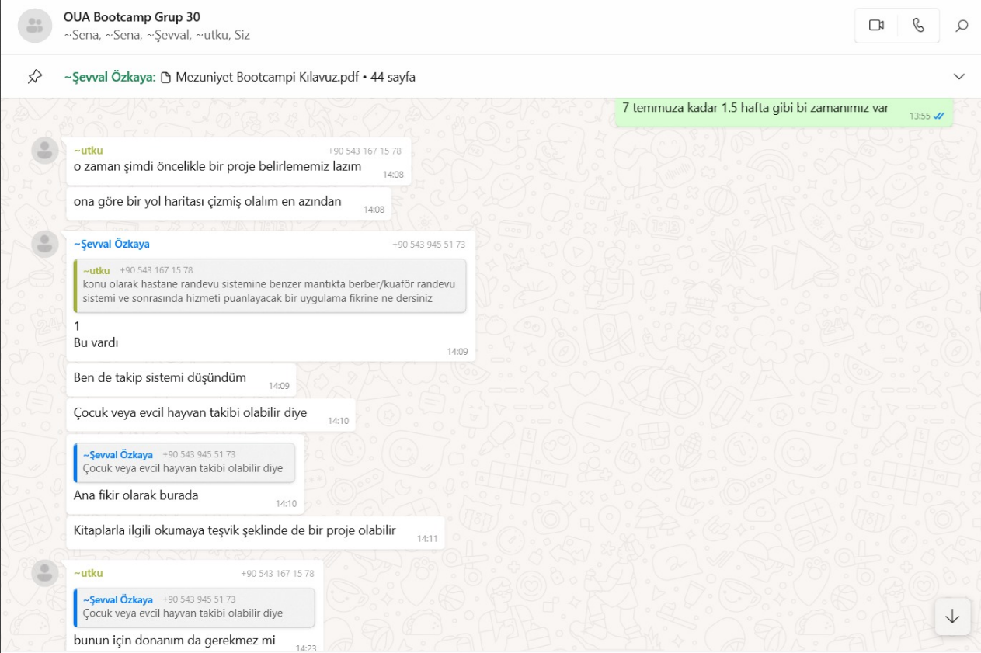

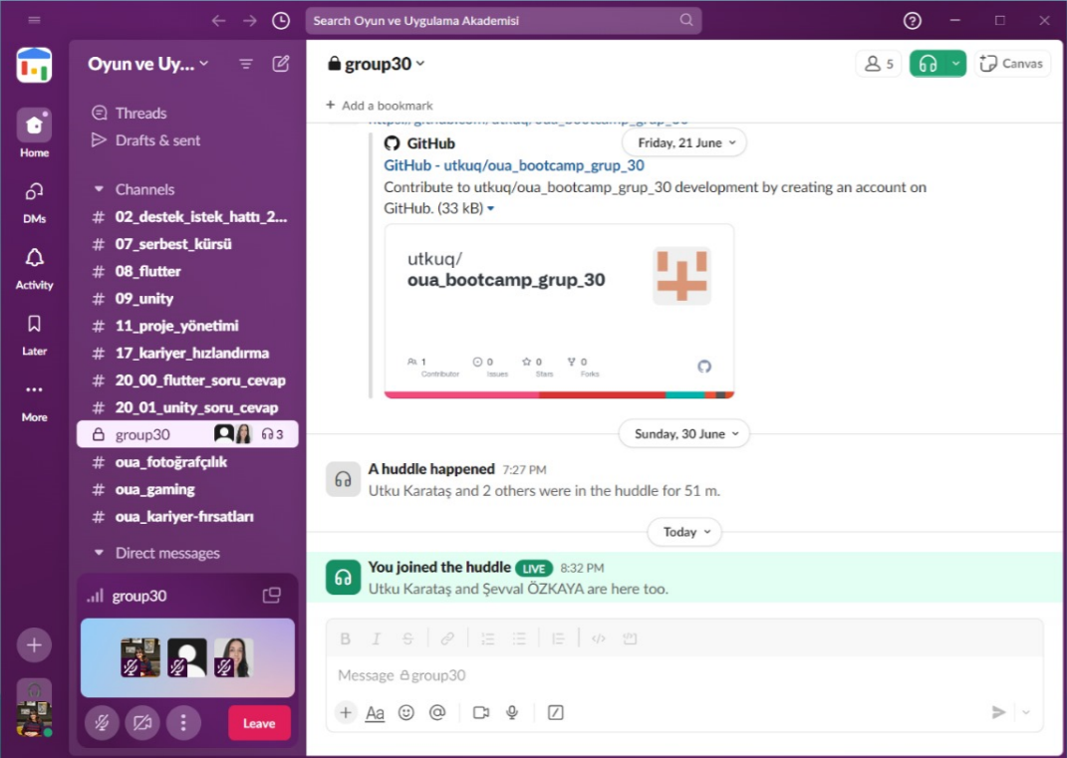

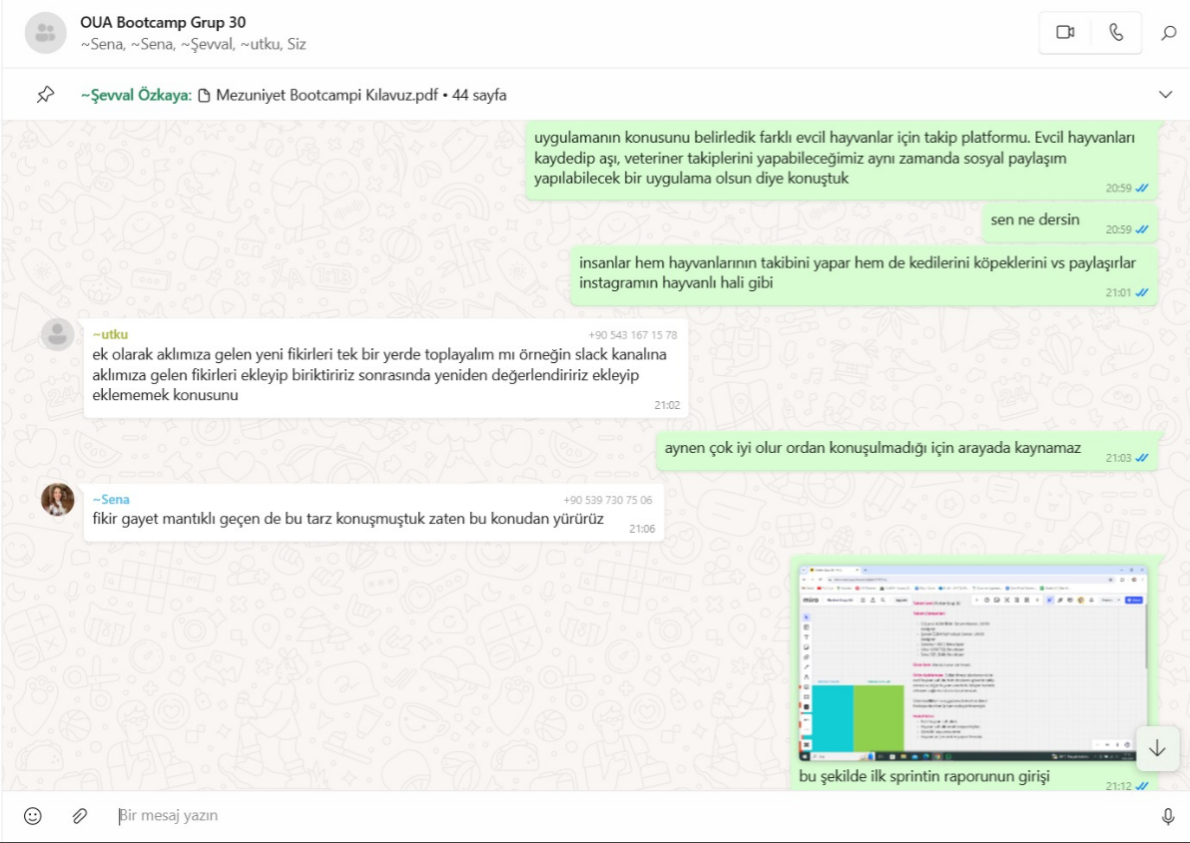

**Sprint board update:** 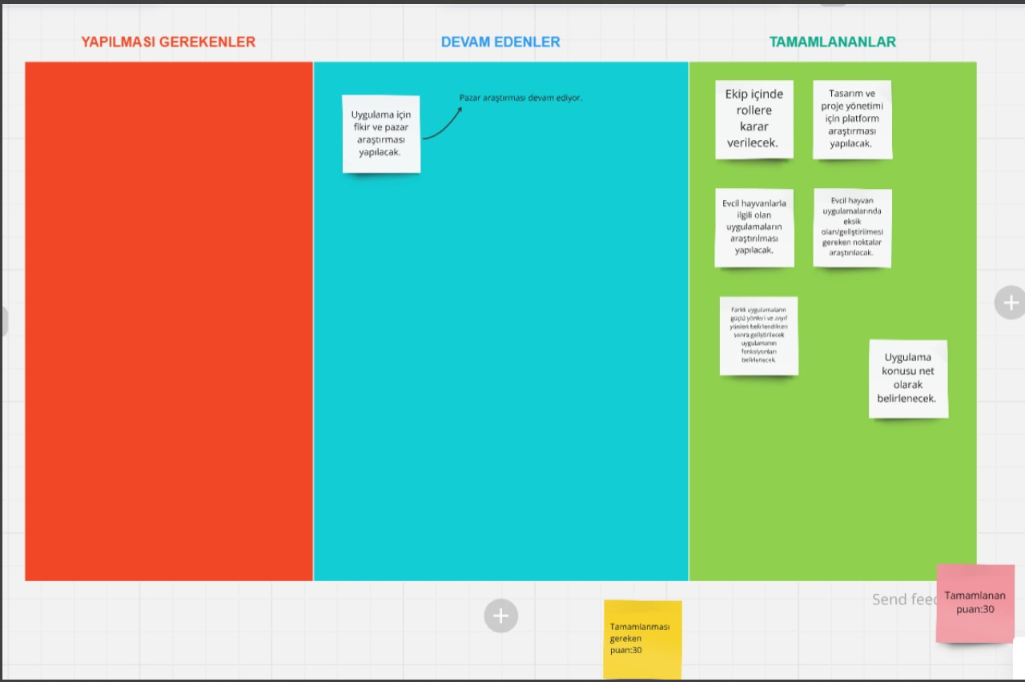

**Ürün Durumu:**

* Uygulama fikirleri:

1.Evcil hayvanların sağlık izlemesi

2.Kuaför randevu sistemi

3.Farklı evcil hayvanlar için hatırlatıcılar, yakındaki evcil hayvanları görüntüleme ve sosyalleşme

3.Hayvan bakıcılarıyla hayvan sahiplerini buluşturan uygulama

4.Birden fazla hayvan sahibi kişiler için aşı kayıtlarını takip sistemi

**Sprintreview:**

* Takımların oluşturulmasıyla ekiple bir whatsapp grubu kuruldu ve ekip üyelerinin teknik bilgi ve becerileri hakkında kısa bir tanışma toplantısı gerçekleştirildi.
* Sprint başlatma toplantısı ekip içindeki rol dağılımına ve süreci nasıl yürüteceğimize yönelik konuşuldu.
* Geliştirebileceğimiz ürünlere yönelik araştırmalar yapıldı ve ekiple teknik olarak bootcamp boyunca ürünü getirebileceğimiz nokta rasyonel olarak ele alındı.
* İlerletebileceğimiz fikirler üzerinde durularak pazar araştırması yapıldı.

Sprint review toplantısı katılımcıları: Tüm ekip katılım sağladı.

**Sprint Retrospective:**

* Sprint bitimi sonrası gerçekleştirilecek.